Proyecto Integrador – Avance 4

Orquestación y CI/CD del Pipeline de Datos

1. Introducción
En esta etapa del proyecto se implementó la orquestación y automatización del pipeline de datos mediante Apache Airflow desplegado en una instancia EC2 de AWS.
El objetivo de este avance fue integrar las etapas previamente desarrolladas de ingesta de datos y transformación, automatizando su ejecución mediante un DAG (Directed Acyclic Graph) y asegurando la integridad del proyecto mediante CI/CD con GitHub Actions.
Esta arquitectura permite ejecutar el pipeline de forma programada, manejar dependencias entre tareas y garantizar la consistencia de los datos en las diferentes capas del Data Lake.

2. Arquitectura del Pipeline
El pipeline implementado sigue una arquitectura tipo Medallion, donde los datos pasan por distintas capas dentro del Data Lake.
Flujo del pipeline:
Weather API
↓
Airbyte (Ingesta)
↓
Amazon S3 – Bronze (datos crudos)
↓
Apache Spark – Transformación
↓
Amazon S3 – Silver (datos procesados)
↓
Proceso adicional
↓
Amazon S3 – Gold (datos listos para análisis)
Este pipeline es orquestado mediante Apache Airflow, permitiendo ejecutar las tareas de manera automatizada.

3. Despliegue de Apache Airflow en EC2
Se provisionó una instancia EC2 utilizando el plan AWS Free Tier. En esta instancia se desplegó Apache Airflow utilizando Docker Compose, permitiendo ejecutar todos los servicios necesarios del sistema.
El acceso a Airflow se realiza mediante el navegador web utilizando la dirección pública de la instancia EC2.
Ejemplo de acceso:
http://54.196.233.192:8080
Figura 1. Interfaz de Apache Airflow mostrando el DAG del pipeline de datos.
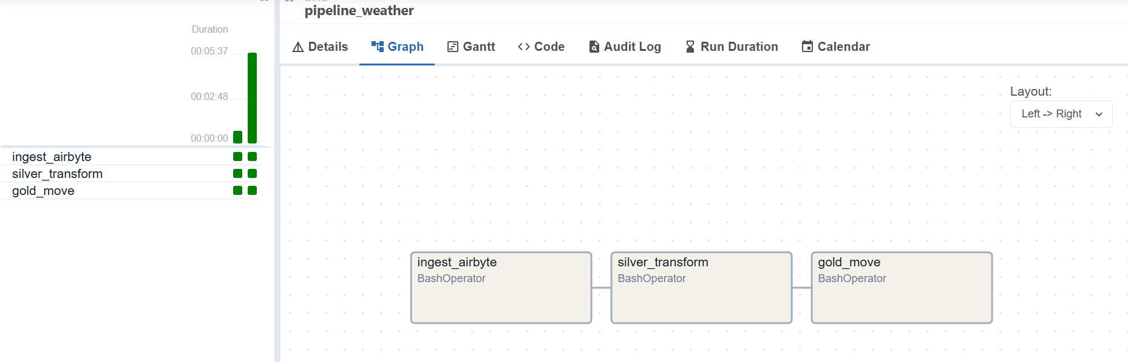

Figura 1. DAG del pipeline de datos en Apache Airflow mostrando la orquestación de las tareas de ingesta, transformación y movimiento hacia la capa Gold del Data Lake.

4. Implementación del DAG de Orquestación
Se creó un DAG principal en Apache Airflow encargado de orquestar todo el pipeline de datos.
Archivo del DAG:
dags/pipeline_dag.py
Este DAG coordina las siguientes tareas:
1. Activación del proceso de ingesta mediante Airbyte.
2. Ejecución del script de transformación de datos con Apache Spark.
3. Movimiento de los datos procesados hacia la capa Gold del Data Lake.
Flujo del DAG:
Airbyte Ingestion → Spark Transformation → Move Data to Gold.
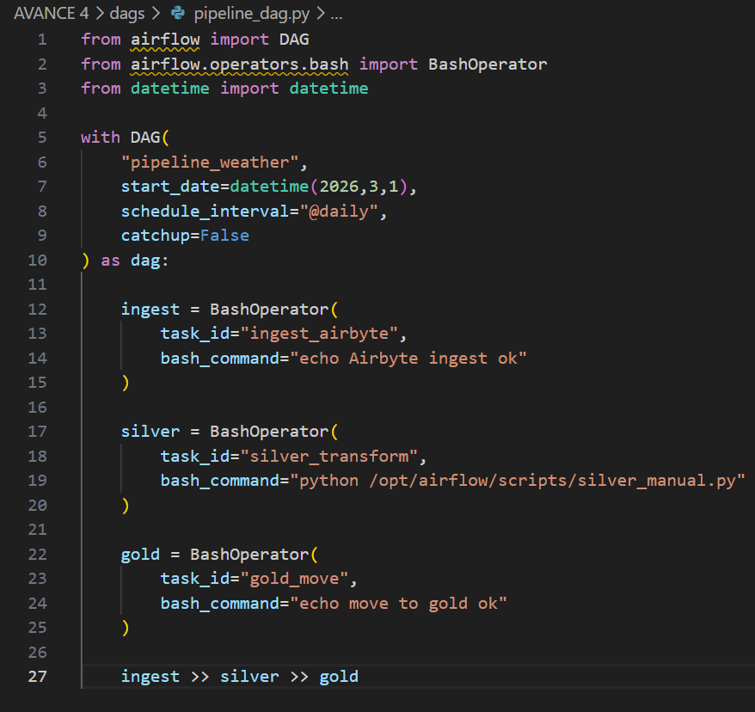
Figura 2. Código del DAG de Apache Airflow que orquesta las tareas de ingesta, transformación y carga hacia la capa Gold.

5. Scripts del Pipeline
El pipeline utiliza diferentes scripts desarrollados en Python para ejecutar cada etapa del proceso.
Ingesta de datos:
scripts/trigger_airbyte.py
Transformación de datos:
scripts/spark_transform.py
Movimiento a capa Gold:
scripts/move_to_gold.py
Figura 3. Script PySpark utilizado para transformar los datos meteorológicos.
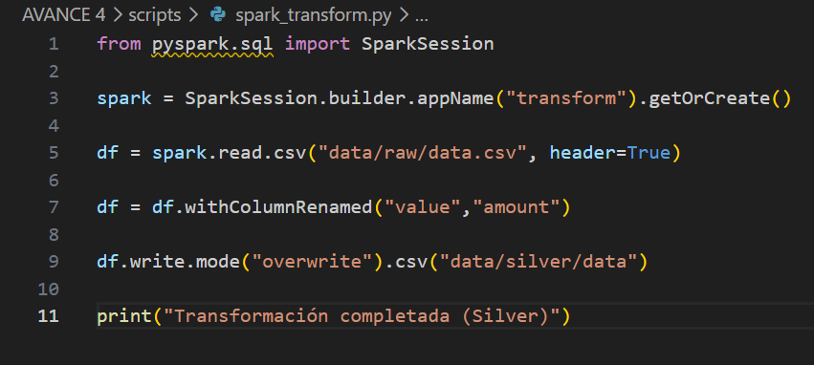

Figura 4. Script encargado de mover los datos procesados hacia la capa Gold del Data Lake.
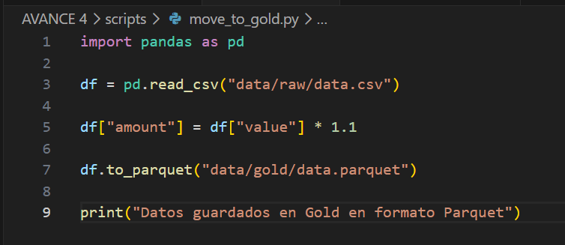

6. Configuración de Dependencias y Reintentos
Dentro del DAG se configuraron dependencias entre tareas para asegurar la correcta ejecución del pipeline.
Ejemplo:
Airbyte → Spark → Gold
También se configuraron reintentos automáticos en caso de fallos mediante los parámetros retries y retry_delay, mejorando la resiliencia del pipeline ante errores temporales.

7. Integración de CI/CD con GitHub Actions
Para garantizar la integridad del proyecto se implementó un flujo de CI/CD utilizando GitHub Actions.
Archivo de configuración:
.github/workflows/ci.yml
Este pipeline automático permite:
- Instalar dependencias del proyecto
- Verificar el código Python
- Validar que el pipeline pueda ejecutarse correctamente
Figura 5. Configuración del pipeline CI/CD mediante GitHub Actions.
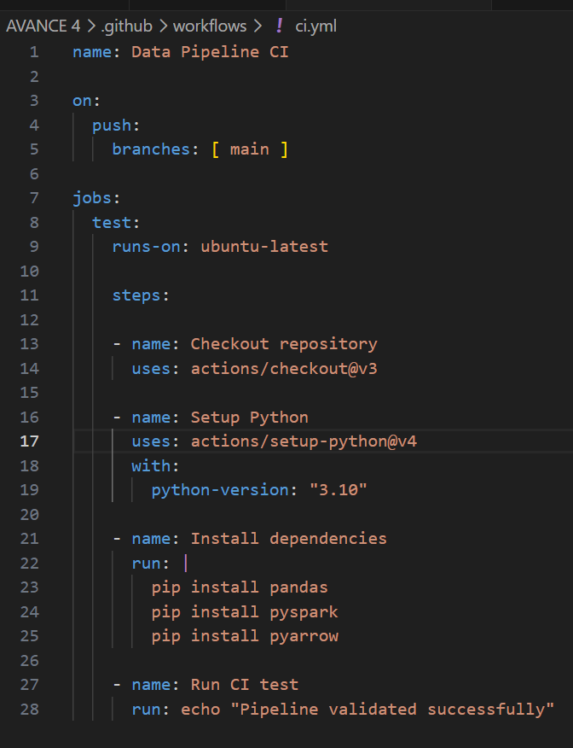

8. Pruebas de Orquestación
Se realizaron pruebas de ejecución del pipeline desde la interfaz de Airflow.
Se verificó:
- ejecución manual del DAG
- ejecución programada mediante cron
- estado de las tareas
- tiempos de ejecución
- consistencia de los datos generados
Inserta aquí un screenshot de la vista Grid o Graph del DAG ejecutándose.

9. Conclusión
En este avance se logró automatizar completamente el pipeline de datos mediante Apache Airflow, integrando las etapas de ingesta, transformación y almacenamiento en el Data Lake.
La implementación de CI/CD con GitHub Actions permite mantener la integridad del código ante cambios y facilita la evolución del pipeline.
Este sistema proporciona una arquitectura escalable y mantenible para el procesamiento de datos en entornos de producción.

